**PBLE02**

*Board bring-up e validação de protótipos eletrônicos*

Documentação final de projeto Grupo 4

Julho, 2023

**SUMÁRIO**

IDENTIFICAÇÃO 2

INTRODUÇÃO 3

ESQUEMA ELÉTRICO 4

Alimentação (R2) 7

Barramento de chaves (R4.1) 8

Display LCD (R4.2) 10

Barramento de LED’s (R4.3) 11

Trimpot (R4.4) 12

MCP7940 (R5.1) 13

Barra de expansão com sinais de alimentação e entradas analógicas (R5. 2) 14

Saída de modulação PWM – (Requisito R5.3) 15

Barra de expansão de pinos externos (R5.4) 16

USB – Serial (R6) 17

Unidade de controle – (Requisito R3) 18

MEMORIAL DE CÁLCULOS 21

PLACA DE CIRCUITO IMPRESSO 28

ESPECIFICAÇÕES ELÉTRICAS 39

PROCEDIMENTO PARA GRAVAÇÃO DA PLACA 40

PROCEDIMENTO PARA UTILIZAÇÃO DO COMANDO SERIAL 40

MONTAGEM E ANÁLISE DE CUSTOS 41

DIAGRAMA DE CLASSES 44

DIAGRAMA DE ESTADOS 44

BIBLIOGRAFIA 44

# IDENTIFICAÇÃO

O grupo de trabalho, identificado em termos de organização como Grupo 4, é composto pelos discentes:

Icaro Ramos Rodrigues dos Santos - 32226

Matheus de Souza Aguiar Diniz Paiva – 2021013720

Samuel Lima Braz - 202200827

# INTRODUÇÃO

O presente documento tem por objetivo apresentar os resultados derivados do desenvolvimento do projeto semestral da disciplina PBLE02 – Board bring-up e validação de protótipos eletrônicos. Ao longo desse período foram discutidos tópicos relacionados à completa estruturação de um projeto de placa de circuito impresso (PCI), tais como: elaboração de esquema elétrico, relatórios de verificação de erros, definição de componentes e associação de suas respectivas pegadas (footprints), transposições de esquemáticos em PCI’s, criação de firmware embarcado para validação de funções por meio de simulação e, por fim, edificação de manual que represente a funcionalidade geral do produto criado. Todas as etapas evidenciadas foram propostas em um sistema de prazos de trabalho, que linearmente guiaram a tarefa de criação de um produto que atendesse às especificações da disciplina. Essas particularidades de projeto, organizadas sob o nome de Diretrizes Gerais, são representadas pelos requisitos definidos na Tabela 1, sendo cada um dotado de definições individuais, que serão abordados ao longo do texto.

Tabela 1 – Requisitos de Projeto

|  |  |
| --- | --- |
| **Numeração** | **Atribuição** |
| R0 | Ambientes de desenvolvimento |
| R1 | Características físicas da placa de circuito impresso |
| R2 | Alimentação |
| R3 | Operação |
| R4 | Interação com o usuário |
| R5 | Periféricos e expansão |
| R6 | Requisitos adicionais |
| R7 | Embarcado de validação |
| R8 | Espaçamento e dimensões de trilhas e afins |

Assim, estando consolidados grupo, objetivos e prazos foi possível a estruturação do trabalho aqui amostrado.

# ESQUEMA ELÉTRICO

O presente tópico trata de toda a construção operacional e teórica do circuito implementado, sendo segmentado em subtítulos que representam os mais diversos ramos a serem considerados na formação do Esquema Elétrico. São eles: Requisitos, Organização de Projeto, Sub-Circuitos, Memorial de Cálculos, Relatório de Verificação de Erros.

REQUISITOS

Para a fase de criação do circuito elétrico, foram considerados os seguintes Requisitos (declarados na Tabela 1) e seus tópicos referenciados:

R0 – Ambientes de desenvolvimento

*1. Deverá ser utilizado ambiente de desenvolvimento KiCad, em sua versão 5.0 ou posterior, para a elaboração do esquema elétrico e do projeto da placa de circuito impresso;*

R1 – Características físicas da placa de circuito impresso

*6. Possuir capacitores de supressão de tensão entre a alimentação e o sinal de terra de cada circuito integrado utilizado pelo circuito;*

R2 – Alimentação

1. *Suportar tensão de entrada na faixa de 7 a 12V em corrente contínua;*
2. *Empregar um conector de alimentação do tipo Jack J4;*
3. *Empregar proteção contra tensão reversa;*
4. *Empregar um regulador linear com saída de 5V;*
5. *Empregar um diodo emissor de luz para sinalizar a presença de alimentação na placa.*

R3 – Operação

1. *Empregar microcontrolador PIC18F4550 como unidade de processamento e controle;*
2. *Possuir uma barra de pinos compatível com a padrão de gravação ICSP para o microcontrolador empregado;*
3. *Possuir uma chave táctil para reiniciar a operação do microcontrolador.*

R4 – Interação com o usuário

1. *Possuir um teclado numérico de cinco teclas confeccionado a partir de chaves tácteis;*
2. *Possuir um visor de 16x2 caracteres da família JHD162A, com luminosidade a ser controlada por meio de trimmer;*
3. *Possuir conjunto de, pelo menos, quatro diodos emissores de luz (LED) a partir do qual seja possível*
4. *sinalizar estados diversos de operação da unidade de processamento e controle;*
5. *Possuir um trimpot com o qual permitir a entrada de valores contínuos por parte dos usuários;*

R5 – Periféricos e expansão

1. *Empregar um relógio de tempo real da família MCP7940;*
2. *Possuir uma barra de expansão que contemple os sinais de referência e de alimentação da placa e quatro entradas analógicas a formarem dois pares de entradas analógicas diferenciais. Tais pares devem ser condicionados de forma a se gerar níveis entre 0V e 3V a serem disponibilizados ao microcontrolador empregado;*
3. *Possuir uma saída analógica formada por sinal em modulação PWM;*
4. *Possuir uma barra de expansão de sinais que contemple os sinais de referência (terra) e de alimentação do circuito assim como os demais pinos não utilizados do microcontrolador;*

R6 – Requisitos adicionais

1. *Empregar um conversor USB-serial da família MCP2200 para se permitir a comunicação serial com a placa desenvolvida.*

ORGANIZAÇÃO DE PROJETO

Organização contempla a hierarquia de folhas de esquemas elétricos criadas para representar a totalidade do circuito implementado. Para tanto, estão definidas nas figuras abaixo as sheet’s de trabalho desenvolvidas para o projeto.

Figura 1 – Hierarquia topo do projeto

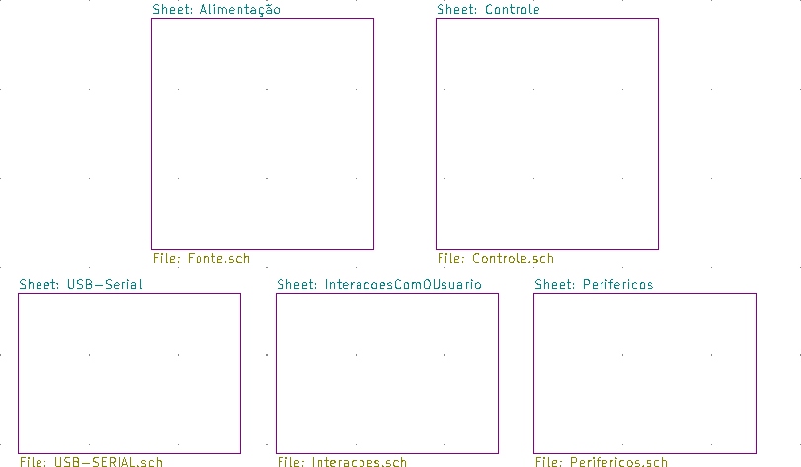

Figura 2 – Sheet’s secundárias no interior de InteracoesComOUsuario

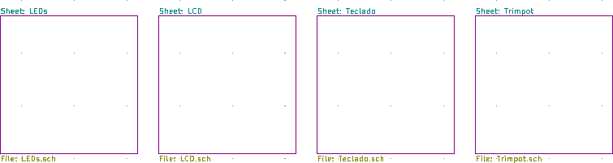

Figura 3 – Sheet’s secundárias no interior de Perifericos

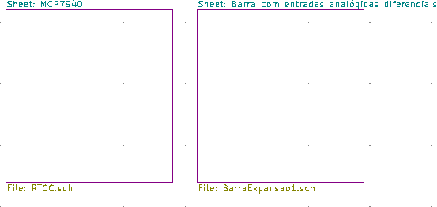

Como denotado pelas figuras acima a constituição do circuito define-se pela Tabela 2:

Tabela 2 – Estrutura de folhas esquemáticas

|  |  |
| --- | --- |
| **Hierarquia Topo** | **Sheet’s secundárias** |
| Alimentação | X |
| Controle | X |
| USB - Serial | X |
| Perifericos | MCP7940  Barra com entradas analógicas diferenciais |
| InteracoesComOUsuario | LEDs LCD  Teclado Trimpot |

A escolha por essa organização priorizou o direto atendimento aos requisitos de projeto, além de simplificar o entendimento geral do circuito proposto. O uso exclusivo de rótulos globais para comunicação entre sheet’s carrega consigo a ideia de facilidade visual e de manuseio de dados, levando a um arranjo enxuto em termos de comunicação de sinais, sem perca de sentido na aplicação. Considerando que a região de controle é,

para todo efeito, o destino de todas as possíveis conexões entre folhas esquemáticas, é nítida a praticidade dessa forma de representação.

SUB-CIRCUITOS

Nessa seção será descrita a constituição de cada sub-circuito criado para o projeto. Serão apresentadas a figura de sua implementação e sua descrição funcional, além de serem abordadas especificidades referentes à sua construção e por fim a tabulação das respectivas conexões entre as saídas dessas aplicações e o microcontrolador.

# Alimentação (R2)

Figura 4 – Circuito de alimentação

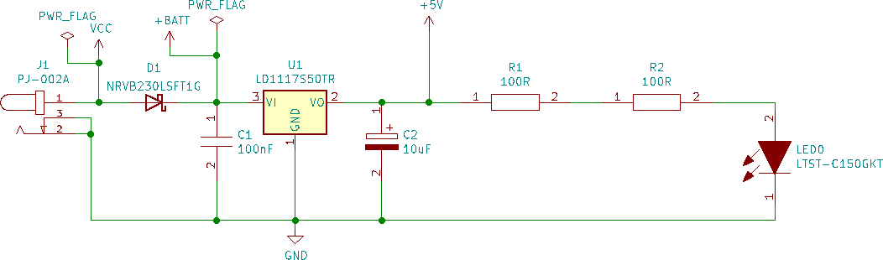

A instância de alimentação do projeto conta com um conector PJ – 002 do tipo Jack 4, que recebe a tensão da fonte externa, identificada pelos símbolos de VCC e uma Power Flag de ativação. Como proteção contra tensão reversa há emprego do diodo Schottky NRVB230LSFT1G. A entrada e saída do regulador de 5V são dotadas de capacitores para estabilização da tensão. Na porção final temos 2 resistores de 100 Ω em série a um led para demonstrar que a fonte está energizada.

Os componentes descritos: conector, regulador de tensão e LED correspondem aos modelos estabelecidos nas Diretrizes gerais, sendo capacitores e resistores representados genericamente. O diodo escolhido, é um Schottky, o que se traduz numa baixa queda de tensão em sentido direto, rápida comutação e, especificamente nesse caso, escolhido com base em um encapsulamento comum (SOD-123).

O diodo é posicionado diretamente após a entrada de tensão, justamente como forma de bloqueio à reversão de polaridade que poderia afetar outros dispositivos, sendo um tipo de circuitaria comumente utilizado. Quanto ao segmento do regulador, a conexão de seus terminais de alimentação ao terra por capacitores atenuam, como dito antes, as oscilações na tensão (*ripple*) que possam aparecer no circuito. O uso dos valores dos capacitores especificados baseia-se no datasheet do componente, como pode ser visto na figura abaixo.

Figura 5 – Aplicação do LD1117S50TR para valores de tensão fixos

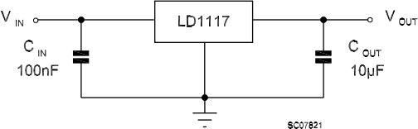

Figura 6 – Circuito de alimentação pós correção

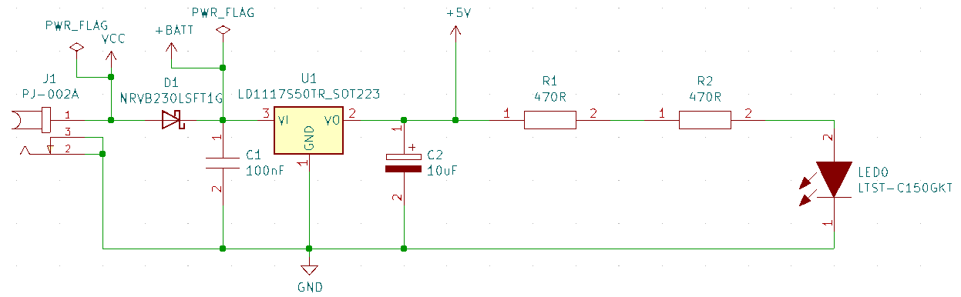

Na tentativa de diminuir a luminosidade do LED0 LTST-C150GKT, os resistores R1 e R2 foram alterados para valores aproximadamente cinco vezes maior, porém nenhuma alteração visual à olho nu foi notada.

# Barramento de chaves (R4.1)

Figura 7 – Circuito do barramento de chaves

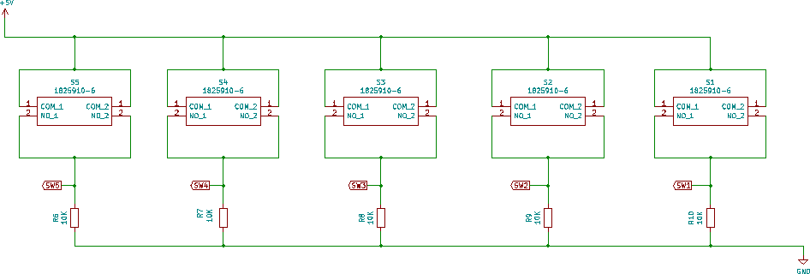

Para as chaves tácteis é preciso considerar que na situação em que encontram-se livres, ou seja, não-pressionadas o nível de tensão lógico visualizado na saída (SWX) é baixo, já que há um resistor de pull-down conectado ao seu terminal. Entretanto, na condição de fechamento do contato por pressão das teclas, temos um potencial de 5V conectado a seu terminal e um potencial neutro na outra ponta do circuito, fazendo assim fluir uma corrente dada pela resistência série em cada ramo. Nessa condição temos que a saída do sinal de 5V é sentida na entrada do microcontrolador, denotando assim a mudança de estados no pino. A escolha do método de detecção por circuito pull-down e não por pull-up não leva em questão nenhuma especificidade em particular, já que a bem da verdade são implementações similares em termos de quantidade de componentes, mas inversamente em considerações lógicas. Dito isso, foi adotado o padrão usado como forma de relacionar uma lógica direta de conexões, ou seja, ativação da tecla e nível lógico alto na entrada do micro. A definição de resistores de 10KΩ leva em questão a minimização do consumo de corrente (0,1mA), além de ser um valor de comum uso nesse tipo de aplicação.

Tabela 3 – Conexões das chaves ao microcontrolador

|  |  |  |
| --- | --- | --- |
| **Conexão** | **Nº do pino** | **Funções** |
| SW1 | 2 | RD4/SPP4 |
| SW2 | 3 | RD5/SPP5/P1B |
| SW3 | 4 | RD6/SPP6/P1C |
| SW4 | 5 | RD7/SPP7/P1D |
| SW5 | 10 | RB2/AN8/INT2/VMO |

# Display LCD (R4.2)

Figura 8– Circuito do display LCD

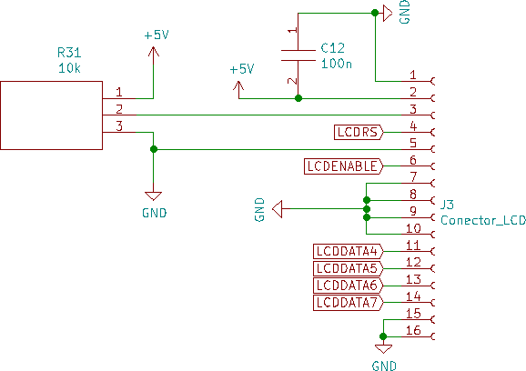

O circuito do LCD funciona como um meio de fácil interação com o usuário, já que é por meio desse que informações de status de um programa tornam-se disponíveis em tempo de execução. Assim, o uso do display permite a visualização clara e rápida de dados requeridos da unidade de controle.

Em aspectos constitucionais, considerando a figura acima fornecemos à alimentação do CI os 5V regulados da fonte e filtrados por um capacitor. Há também uma entrada de contraste de luminosidade cujo valor de tensão depende de um trimmer, em situação similar à descrita mais à frente no tópico Trimpot.

Para a operação do dispositivo são necessárias três entradas de controle, as quais respondem aos pinos 4, 5 e 6 da série JHD162A, respectivamente denominados RS, RW e EN. RS é responsável por dizer ao LCD se a palavra recebida deve ser interpretada como dado (RS = 1) ou comando (RS = 0). RW corresponde a operação de leitura em nível lógico alto e escrita em nível lógico baixo. Como queremos que o LCD apenas receba e apresente mensagens, o pino 5 foi conectado ao terra. EN corresponde à habilitação de funções do LCD, ou seja, para determinados processos é preciso que o pino receba nível lógico alto para validação do mesmo. Esse fenômeno pode ocorrer num curto espaço (casa de milissegundos), mas é suficiente para a correta interpretação da informação pelo dispositivo.

Os bits de dados do LCD correspondem às entradas comumente denotadas como D0 a D7 (pinos 7 a 14) e podem ser ligadas de duas maneiras: formato de 8 bits ou formato de 4 bits. Esses dois modos de ligação respondem por características distintas que motivam ou oferecem desvantagens à sua aplicação. Usando o display a partir de 8 bits de dados temos um circuito mais facilmente programável, já que há recebimento de uma palavra por vez no dispositivo (8 bits ou 1 byte), mesmo que para isso sejam necessários 8 pinos oriundos do micro para sua ativação. Esses oito pinos unidos aos de EN e RS, contabilizariam então 10 saídas responsáveis pelas funções do LCD. Como esse é um número alto e que acresce em complexidade no roteamento da placa, o modo de 4 bits foi preterido. Para tanto os dados respondem às entradas D4 a D7, estando D0 a D3 aterrados. Apesar da economia de pinos do microcontrolador há de se atentar à diferença na programação, já que sob essa condição são necessárias 2 meia palavras (4 bits ou nibble) para que a mesma função seja reconhecida.

Por fim, no projeto original, os pinos 15 e 16 do LCD, responsáveis pela backlight, foram inutilizados a fim de de evitar aquecimento excessivo (mais informações em Memorial de Cálculos); porém, na PCI, devido a outro modelo de LCD fornecido tais pinos precisaram ser curto-circuitados para que fosse possível a visualização no display, como pode ser visto na Figura 46.

Tabela 4 – Conexões do LCD ao microcontrolador

|  |  |  |
| --- | --- | --- |
| **Conexão** | **Nº do pino** | **Funções** |
| LCDRS | 35 | RC1/T1OSI/CCP2(1)/UOE |
| LCDENABLE | 36 | RC2/CCP1/P1A |
| LCDDATA4 | 38 | RD0/SPP0 |
| LCDDATA5 | 39 | RD1/SPP1 |
| LCDDATA6 | 40 | RD2/SPP2 |
| LCDDATA7 | 41 | RD3/SPP3 |

# Barramento de LED’s (R4.3)

O barramento de LED’s pode ser considerado o circuito com a maior facilidade de entendimento e implementação. Para tanto são necessários resistores de limitação de corrente e propriamente LED’s para cada ramo a ser acionado. Tendo o anodo conectado à porção de alimentação de 5V, seu acionamento ocorre quando no correspondente pino do microcontrolador o nível lógico de tensão é levado a baixo, permitindo assim que uma corrente, definida dentro dos termos da aplicação (ver Memorial de Cálculos), atravesse o componente no sentido direto de polarização. O uso de dois resistores nos ramos em destaque baseia-se nos cálculos realizados, que consideram, por exemplo, o efeito de visualização de emissão individuais dos LED’s.

Figura 9 – Circuito do barramento de LED’s

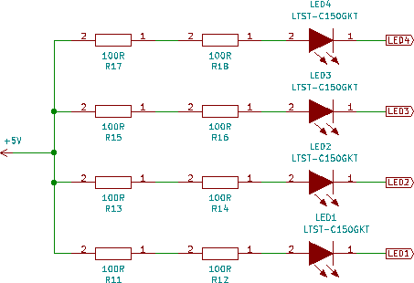

Tabela 5 – Conexões dos LED’s ao microcontrolador

|  |  |  |
| --- | --- | --- |
| **Conexão** | **Nº do pino** | **Funções** |
| LED1 | 23 | RA4/T0CKI/C1OUT/RCV |
| LED2 | 24 | RA5/AN4/SS/HLVDIN/C2OUT |
| LED3 | 25 | RE0/AN5/CK1SPP |
| LED4 | 26 | RE1/AN6/CK2SPP |

# Trimpot (R4.4)

Figura 10 – Circuito do potenciômetro

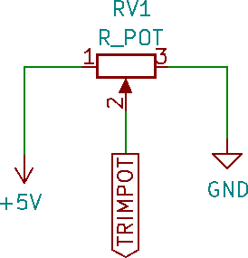O circuito proposto, em similar condição ao barramento de LED’s, é de fácil compreensão e aplicação, sendo requerido apenas um potenciômetro. Esse se conecta à alimentação do circuito por seus terminais 1 e 3 (5V ou GND, não importam em exclusividade aqui), com uma saída de sinal analógico, situado entre o range de 0 a 5 V, que pode ser lida por uma entrada analógica do microcontrolador, em nosso caso pino RE2 canal AN7.

Tabela 6 – Conexão do potenciômetro ao microcontrolador

|  |  |  |
| --- | --- | --- |
| **Conexão** | **Nº do pino** | **Funções** |
| TRIMPOT | 27 | RE2/AN7/OESPP |

# MCP7940 (R5.1)

Figura 11 – Circuito do RTCC

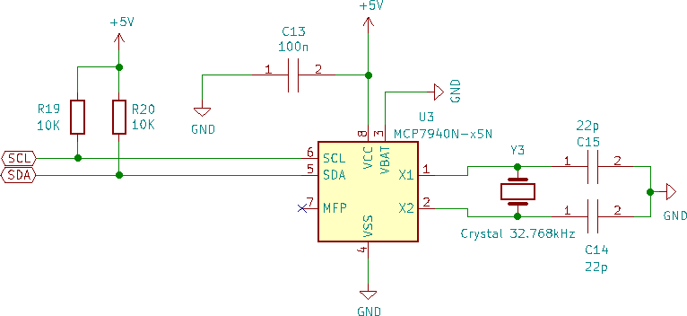

Funcionalmente um RTCC ou Real-Time Clock/Calendar tem como atribuição a pura e simples contagem de tempo, retornando informações, no presente caso (MCP7940) de segundos, minutos, horas, dias, dias da semana, meses e anos.

O circuito criado tem por base a aplicação geral disponível no datasheet do MCP7940 e que pode ser visualizada na Figura 11. A alimentação é dada pela tensão de 5V geral filtrada por capacitor, além de possuir o pino de backup VBAT ligado ao terra, como descrito pela folha de dados na situação de ausência de uma bateria. O dispositivo recebe entradas de clock por meio de um cristal de 32768 Hz, auxiliado por capacitores. Por padrão de comunicação I2C os dados do RTCC são passados ao microcontrolador através dos pinos SCL (clock) e SDA (dados), ambos sob regime de um pull-up. A função do pino MPF (multifunção), que relaciona-se a eventos de alarme e geração de ondas quadradas ou saída de propósito geral, não foi usado no projeto e, portanto, deixado flutuando.

Tabela 8 – Conexões do MCP7940 ao microcontrolador

|  |  |  |
| --- | --- | --- |
| **Conexão** | **Nº do pino** | **Funções** |
| SDA | 8 | RB0/AN12/INT0/FLT0/SDI/SDA |
| SCL | 9 | RB1/AN10/INT1/SCK/SCL |

Figura 12 – Aplicação geral do MCP7940

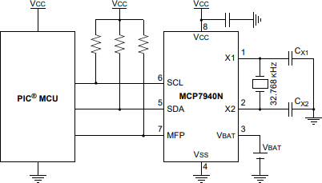

# Barra de expansão com sinais de alimentação e entradas analógicas (R5. 2)

Figura 13 – Circuito das conexões de entrada/saída de sinais

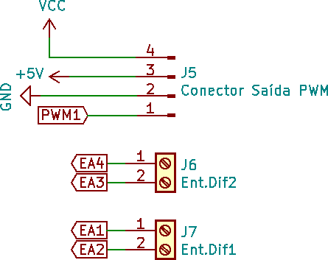

Figura 14 – Circuito de tratamento das entradas analógicas (LM358DG)

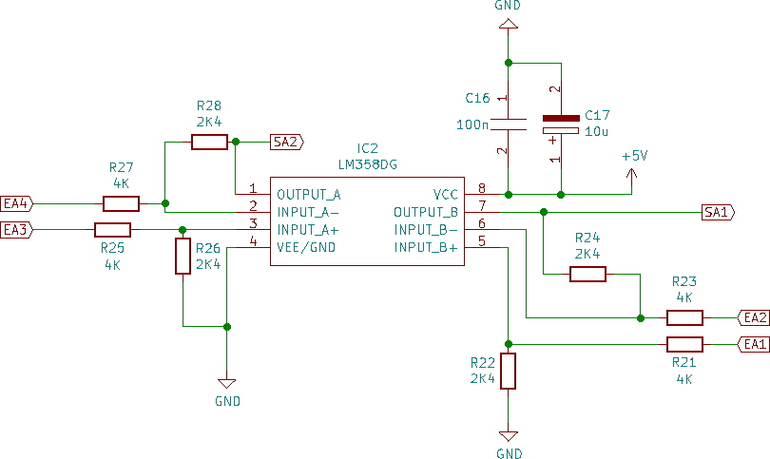

As especificações do presente requisito nos levam a construir um circuito usando um amplificador operacional, de modo a obter ganhos de tensão que levem a saída à faixa de 0 a 3V. Os cálculos usados são apresentados numa seção posterior, de modo que aqui nos atemos à configuração estabelecida e as conexões realizadas. A proposição em questão é de um circuito diferencial, ou seja, que amplifica a diferença entre duas tensões por um fator que depende da relação das resistências. Com o LM358DG (pinagem na Figura 14) temos 2 pares de entradas diferenciais, nas quais estabelecendo o jogo de resistências podemos obter nas duas saídas as tensões que serão enviadas para o módulo de conversão analógico-digital do microcontrolador (ver Tabela 9 para conexões).

A construção da barra de expansão levou em conta a facilidade de comunicação entre pinos na PCI de modo que o conector denominado J5 (Conector Saída PWM) comtempla os sinais de alimentação da placa (VCC), da tensão regulada (5V), GND e a saída de sinal PMW1 (tratada em maiores detalhes no próximo tópico). As entradas analógicas contaram com conectores próprios (OSTTA024163), os quais facilitam a inserção de terminais ou cabos.

Figura 15 – Pinagem LM358DG

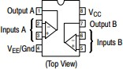

Tabela 9 – Conexão do circuito de entradas analógicas ao microcontrolador

|  |  |  |
| --- | --- | --- |
| **Conexão** | **Nº do pino** | **Funções** |
| SA1 | 20 | RA1/AN1 |
| SA2 | 21 | RA2/AN2/VREF-/CVREF |

# Saída de modulação PWM – (Requisito R5.3)

Figura 16 – Circuito de saída PWM

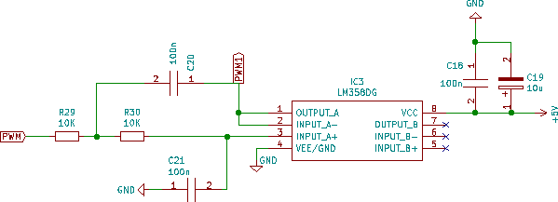

O circuito correspondente à função de saída PWM é composto por um filtro Butterworth de segunda ordem passa-baixa, ou seja, que oferece atenuação do ganho a partir da frequência de corte, com queda estimada em 40 dB por década a partir dessa. Novamente foi empregado o amplificador operacional LM358DG, sendo alimentado pela tensão regulada da fonte, filtrada por dois capacitores, para estabilização do potencial de saturação superior. O sinal PWM é gerado pelo terceiro pino do PORTB (número 11 do microcontrolador) e é então inserido no segmento do filtro, de modo que apresenta sua saída PWM1 conectada à barra de sinais, como tido anteriormente.

Tabela 10 – Conexão do Filtro Butterworth ao microcontrolador

|  |  |  |
| --- | --- | --- |
| **Conexão** | **Nº do pino** | **Funções** |
| PWM | 11 | RB3/AN9/CCP2(1)/VPO |

# Barra de expansão de pinos externos (R5.4)

Figura 17 – Conector para barra de expansão de pinos externos

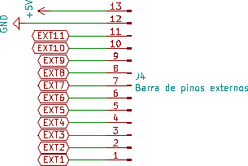

A barra de expansão externa contempla todos aqueles pinos do microcontrolador que não foram aplicados aos diferentes circuitos definidos para o projeto. Estes são 11 no total, sendo seus respectivos números e funções dadas na Tabela 11.

Tabela 11 – Conexão dos pinos externos ao microcontrolador

|  |  |  |
| --- | --- | --- |
| **Conexão** | **Nº do pino** | **Funções** |
| EXT1 | 12 | NC/ICCK(2)/ICPGC(2) |
| EXT2 | 13 | NC/ICDT(2)/ICPGD(2) |
| EXT3 | 14 | RB4/AN11/KBI0/CSSPP |
| EXT4 | 19 | RA0/AN0 |
| EXT5 | 22 | RA3/AN3/VREF+ |
| EXT6 | 43 | RC5/D+/VP |
| EXT7 | 42 | RC4/D-/VM |
| EXT8 | 37 | VUSB |
| EXT9 | 32 | RC0/T1OSO/T13CKI |
| EXT10 | 33 | NC/ICRST(2)/ICVPP(2) |
| EXT11 | 34 | NC/ICPORTS(2) |

# USB – Serial (R6)

Figura 18 – Circuito USB - Serial

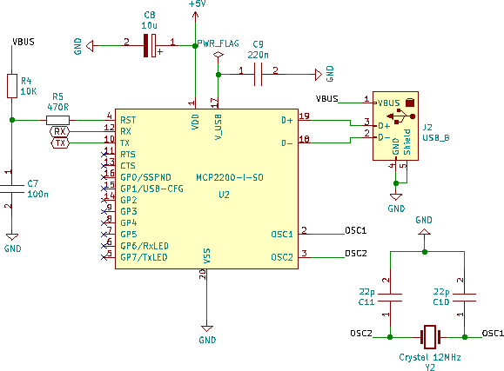

O circuito baseia-se em comunicação serial por meio de uma porta USB que conectada a um transceptor (MCP2200), envia e recebe dados da unidade de controle da placa a partir das funcionalidades dos pinos TX e RX. MCP2200 recebe um circuito oscilador externo de 12 MHz, que lhe define o clock funcional. O cristal em questão é o ATS12A, em correspondência ao ATS20A usado para o microcontrolador. Em relação aos circuitos orbitantes, devemos considerar que a tensão oriunda da conexão USB é apenas dirigida a retirar o MCP2200 da condição de reset, como em semelhança pode ser visto na figura a seguir:

Figura 19 – Esquema de aplicação geral do MCP2200

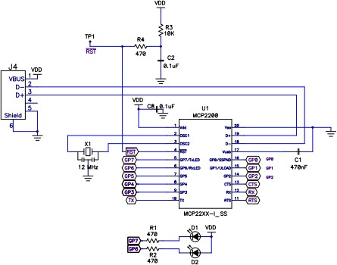

Tabela 12 – Conexão do MCP2200 ao microcontrolador

|  |  |  |
| --- | --- | --- |
| **Conexão** | **Nº do pino** | **Funções** |
| TX | 1 | RC7/RX/DT/SDO |
| RX | 44 | RC6/TX/CK |

# Unidade de controle – (Requisito R3)

Figura 20 – Circuito de conexões do microcontrolador

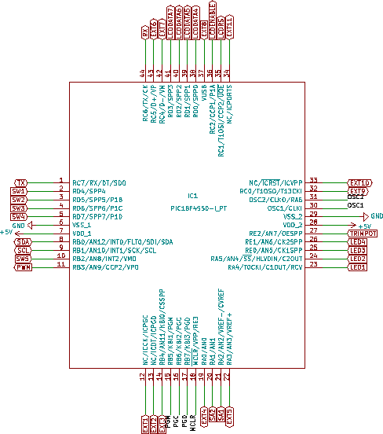

Figura 21 – Conector de gravação do microcontrolador

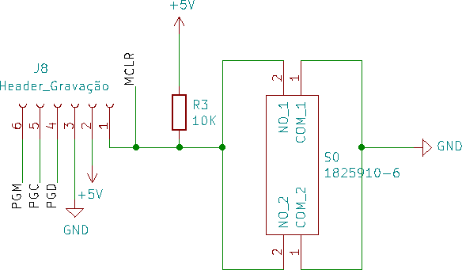

Figura 22 – Circuitos orbitantes do PIC18F4550-I/PT (capacitores de desacoplamento e cristal de 20 MHz)

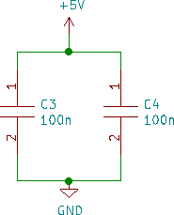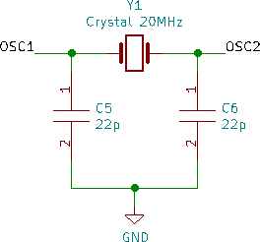

O microcontrolador é a central de processamento e ação de todo o projeto, de forma a interpretar os mais diferentes sinais oriundos das regiões periféricas e tomar ações de acionamento de processos.

Ao PIC18F4550-I/PT estão conectados todos os rótulos globais definidos nas mais diversas aplicações descritas, restando ainda na sheet Controle os circuitos de gravação da placa e os orbitantes ao micro. Utilizando de protocolo ICSP (In Circuit Serial Programmer) foi definida uma barra de pinos de 6 contatos, que oferece a ordem correta para entrego dos gravadores baseados nesse padrão:

Tabela 13 – Barra de gravação

|  |  |
| --- | --- |
| Sequência de pinos | Função |
| 1 | MCLR |
| 2 | +5 V |
| 3 | GND |
| 4 | PGD |
| 5 | PGC |
| 6 | PGM |

Nota-se também a presença da chave para reset do sistema, que funciona sob lógica invertida para o pino MCLR do microcontrolador. Em situação normal a entrada visualiza 5V e funciona continuamente. Na condição de pressionamento de tecla o circuito é fechado entre o potencial de 5V e o neutro, tornando a entrada de MCLR baixa e resetando assim a placa.

Em aspectos de alimentação do micro, temos, como visto no decorrer dos circuitos um filtro capacitivo, nesse caso de 100nF por entrada de 5V, sendo duas no total. O circuito é completo pelo cristal oscilador de 20 MHz em série a capacitores e que compõem o clock adotado na aplicação. Abaixo, na Tabela 14 estão representados, unidos de todos os circuitos discutidos acima, os pinos do micro responsáveis pelas mais diferentes funções do projeto.

Tabela 14 – Listagem de pinos, funções e conexões no projeto do PIC18F4550-I/PT

|  |  |  |
| --- | --- | --- |
| **Nº do pino** | **Funções** | **Conectado a** |
| 1 | RC7/RX/DT/SDO | TX |
| 2 | RD4/SPP4 | SW1 |
| 3 | RD5/SPP5/P1B | SW2 |
| 4 | RD6/SPP6/P1C | SW3 |
| 5 | RD7/SPP7/P1D | SW4 |
| 6 | VSS | GND |
| 7 | VDD | 5 |
| 8 | RB0/AN12/INT0/FLT0/SDI/SDA | SDA |
| 9 | RB1/AN10/INT1/SCK/SCL | SCL |
| 10 | RB2/AN8/INT2/VMO | SW5 |
| 11 | RB3/AN9/CCP2(1)/VPO | PWM |
| 12 | NC/ICCK(2)/ICPGC(2) | EXT1 |
| 13 | NC/ICDT(2)/ICPGD(2) | EXT2 |
| 14 | RB4/AN11/KBI0/CSSPP | EXT3 |
| 15 | RB5/KBI1/PGM | PGM |
| 16 | RB6/KBI2/PGC | PGC |
| 17 | RB7/KBI3/PGD | PGD |
| 18 | MCLR/VPP/RE3 | MCLR |
| 19 | RA0/AN0 | EXT4 |
| 20 | RA1/AN1 | SA1 |
| 21 | RA2/AN2/VREF-/CVREF | SA2 |
| 22 | RA3/AN3/VREF+ | EXT5 |
| 23 | RA4/T0CKI/C1OUT/RCV | LED1 |
| 24 | RA5/AN4/SS/HLVDIN/C2OUT | LED2 |
| 25 | RE0/AN5/CK1SPP | LED3 |
| 26 | RE1/AN6/CK2SPP | LED4 |
| 27 | RE2/AN7/OESPP | TRIMPOT |
| 28 | VDD | 5 |
| 29 | VSS | GND |
| 30 | OSC1/CLKI | OSC1 |
| 31 | OSC2/CLKO/RA6 | OSC2 |
| 32 | RC0/T1OSO/T13CKI | EXT9 |
| 33 | NC/ICRST(2)/ICVPP(2) | EXT10 |
| 34 | NC/ICPORTS(2) | EXT11 |
| 35 | RC1/T1OSI/CCP2(1)/UOE | LCDRS |
| 36 | RC2/CCP1/P1A | LCDENABLE |
| 37 | VUSB | EXT8 |
| 38 | RD0/SPP0 | LCDDATA4 |
| 39 | RD1/SPP1 | LCDDATA5 |
| 40 | RD2/SPP2 | LCDDATA6 |
| 41 | RD3/SPP3 | LCDDATA7 |
| 42 | RC4/D-/VM | EXT7 |
| 43 | RC5/D+/VP | EXT6 |
| 44 | RC6/TX/CK | RX |

# MEMORIAL DE CÁLCULOS

Aqui estarão representados os cálculos dos parâmetros de circuito considerados durante o projeto, incluindo por exemplo, consumo de correntes e potência e relação de resistências. Os cálculos estão organizados por sub-circuitos e levam em conta apenas as informações mais necessárias à funcionalidade geral e durabilidade de toda a aplicação, donde podemos excluir situações como:

* 1. Cálculo de corrente e potência dissipada em ramos a primeira é pequena (10KΩ, por exemplo), já que nessa condição é nítida a segurança dos componentes utilizados;
  2. Circuitos definidos e explicados como recomendações das folhas de dados;

BARRAMENTO DE LED’S

No barramento de LED’s devemos avaliar a corrente consumida por cada ramo, para estimativa de resistores.

Tabela 15 – Características elétricas do LTST-C150GKT

|  |  |  |
| --- | --- | --- |
| Forward Voltage (20 mA) | DC Forward Current | Power Dissipation |
| 2,1 V | 30mA | 100 mW |

I = 15 mA

P = V × I = 2,1 × 0,015 = 31,5 mW

Considerando a escolha de corrente como 15 mA, vemos que a mesma não é prejudicial ao dispositivo e assim temos:

R = V - VF = 5 - 2,1 = 193,3̅ Ω

I 0,015

Dessa forma foram escolhidos dois resistores série de 100 Ω, que quando acionado o LED promove uma corrente de (2,9 / 200) 14,5 mA por ramo.

ENTRADAS ANALÓGICAS

Para os cálculos das resistências no circuito devemos primeiramente lembrar do requisito que a implementação deve suprir:

*“Possuir uma barra de expansão que contemple os sinais de referência e de alimentação da placa e quatro entradas analógicas a formarem dois pares de entradas analógicas diferenciais. Tais pares devem ser condicionados de forma a se gerar níveis entre 0V e 3V a serem disponibilizados ao microcontrolador empregado;”*

Para estabelecer a condição da saída entre os níveis de 0 a 3 V é preciso o entendimento de uma condição para uso da placa:

*As tensões aplicadas nas entradas analógicas devem ser maiores nos contatos definidos por EA1 e EA3, ficando EA2 e EA4 conectados ao menor potencial, isso considerando a comparação entres os pares. Deve-se ainda atentar ao fato de que a diferença máxima de tensão entre o par não pode exceder os 5V, verificadas as tensões máximas suportadas pelo próprio amplificador operacional e a saturação na saída desse.*

Essa determinação apenas aplica-se ao range estipulado, sendo que outros valores de saída podem ser obtidos mediante respeito aos padrões de entrada do circuito. A existência de tal aviso deve-se às condições de alimentação do LM358DG (não simétrico

– 5V e 0V) e aos cálculos de ganho estabelecidos abaixo.

A configuração diferencial em um amplificador operacional, dá-se por um conjunto de resistências que se relacionam por um fator “m”, diretamente envolvido no ganho estabelecido entre as entradas. Esse ganho pode ser obtido pela análise do circuito abaixo:

Figura 23 – Configuração diferencial base

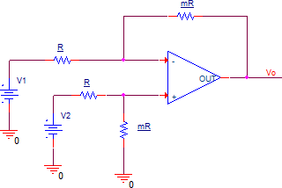

V1 - e-

V2 - e+

R =

1. - VO

e+ - 0

mR => mR V2 - mR e+ = R e+ => e+ =

mR V2 mR + R

mR V1 + R VO

R = mR => mR V1 - mR e- = R e- - R VO => e- =

mR + R

e+ = e- =>

mR V2 mR + R =

mR V1 + R VO

mR + R => R VO = mR (V2 - V1)

VO = m (V2 - V1)

Como estabeleceu-se que a diferença máxima entre as entradas é de 5 V, devemos contar com um fator m de 0,6 para conseguir tensões no range preterido. Observados valores comerciais foram definidos resistores de 2K4Ω como “mR” e 4KΩ como “R” pelo circuito acima.

MCP7940

No circuito do RTCC nos atemos ao cálculo das capacitâncias de carga observadas pelas entradas do oscilador. A figura abaixo, retirada do datasheet do componente nos diz como esse cálculo é realizado:

Figura 24 – Cálculo da real capacitância de carga sentida nas entradas para oscilador

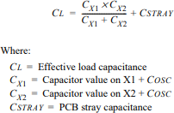

Como componentes foram selecionados capacitores de 22 pF e sabemos que COSC

= 3 pF e ainda desconsiderando o valor de CSTRAY (apenas para análise feita) teremos:

CL =

CX1 × CX2 CX1 + CX2 =

(22 + 3) × (22 + 3)

(22 + 3) + (22 + 3) =

625

50

= 12,5 pF

Apenas por esse valor vemos ser uma capacitância de carga maior que a requerida para o pleno funcionamento do MCP7940 (6-9 pF). A escolha desses valores, no entanto, motiva-se por serem os menores dentre os disponíveis e mesmo diante de um cenário de frequências diferentes da informada pelo oscilador, ainda assim seriam adequadas aos eventos de que faz uso. Poderia ter sido estabelecida uma associação série entre esses mesmos capacitores (que reduziria a capacitância equivalente), mas seriam necessários mais dois componentes, impactando em custos e espaço na placa.

ALIMENTAÇÃO

Os valores de resistores em série com o LED que indica a condição de energização da placa são idênticos aos calculados para o barramento de LED’s, ou seja, 2 resistores de 100Ω e corrente de 14,5 mA pelo ramo.

Devemos agora partir para cálculos de extrema importância para segurança de todo projeto: o de consumo de potência pelo regulador e o valor estimado final de sua temperatura. Para tanto precisamos definir a queda de tensão existente sobre o dispositivo e a corrente que o mesmo entrega ao restante do circuito. Importante notar que os cálculos aqui realizados terão caráter de estimativa, não sendo, portanto, fixos durante todo o uso da placa, aja vista que manter ligado um simples LED já aumenta a dissipação de energia no componente.

Para a tensão devemos trabalhar com os valores disponíveis nas Diretrizes Gerais, as quais dizem que a entrada permite variações de 7 a 12 V sob regime contínuo. Para os valores de corrente é necessário analisar todo o projeto, percebendo quanto consomem os CI’s e circuitos de polarização, além de considerações de situações de blocos energizados, como chaves pressionadas (mesmo que pouco expressivo) e LED’s.

Tabela 16 – Consumo de corrente de componentes e estimativas

|  |  |  |
| --- | --- | --- |
| Componente | Parâmetro | Valor |
| LM358DG (×2) | Power Supply Current | 3 mA |
| LD1117S50TR | Quiescent current | 5 mA |

|  |  |  |
| --- | --- | --- |
| MCP2200-I/SO | Supply Current | 13 mA |
| Display LCD | Power supply  current | 1,2 mA |
| LED (×2) | Valor calculado | 29 mA |
| Diversos (*) | Estimativa | 20 mA |
| TOTAL | | 71,2 mA |

(*) Diversos inclui dispositivos cujos cálculos de consumo são difíceis de predição (como o microcontrolador) e aplicações mais que drenem corrente, mesmo em pequeno valor.

Com todos esses dados e considerando a situação máxima de entrada de tensão (12V), teríamos:

P = (VCC - VREG) × I = 7 × 71,2 = 498,4 mW ≈ 500 mW

Tabela 17 – Informações térmicas para os diferentes encapsulamentos do regulador (X)

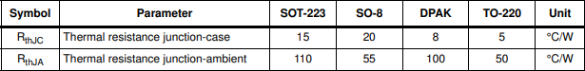

Tomando por base a tabela acima, retirada do datasheet do componente, podemos estimar a temperatura final que o regulador pode atingir. Como o LD1117S50TR tem por encapsulamento SOT-223, teremos:

T = TAMB + (P × RthJA) = 25 + 0,5 × 110 = 80 °C

Como a temperatura máxima suportada pelo regulador é de 125° C, temos uma aplicação segura nesse quesito. Aqui também pode ser justificado o fato de se evitar o backligth do display LCD, que por informações de folhas de dados indica grande consumo de corrente, como nas faixas de 75 mA a 200 mA, que dessa forma dissipariam uma potência muito maior do regulador, podendo levá-lo ao ponto de desligamento por temperatura.

RELATÓRIO DE VERIFICAÇÃO DE ERROS DE PROJETO

O relatório gerado pela execução da função ERC está identificado abaixo a partir da transcrição literal de seu conteúdo em formato txt (mais acessível à leitura):

Relatório de ERC (02/08/2021 11:32:45, Codificação UTF8)

***** Folha /

***** Folha /Alimentação/

***** Folha /Controle/

***** Folha /USB-Serial/

***** Folha /InteracoesComOUsuario/

***** Folha /InteracoesComOUsuario/Teclado/

***** Folha /InteracoesComOUsuario/LCD/

***** Folha /InteracoesComOUsuario/LEDs/

***** Folha /InteracoesComOUsuario/Trimpot/

***** Folha /Perifericos/

***** Folha /Perifericos/MCP7940/

***** Folha /Perifericos/Barra com entradas analógicas diferenciais/

** Mensagens ERC: 0 Erros 0 Advertências 0

Com todas as sheet’s identificadas e demarcadas sem erros de conexão, podemos concluir com sucesso a construção do esquema elétrico.

# PLACA DE CIRCUITO IMPRESSO

Este tópico trata do processo de desenvolvimento da PCI a partir do esquema elétrico construído no Kicad, sendo dividido em subtítulos que contém maior detalhamento sobre cada porção do design. São eles: Requisitos, Desenho da Placa de Circuito Impresso, Visão Tridimensional do Circuito Projetado e Relatório de Verificação de Erros do Projeto.

REQUISITOS (PCB)

Para a construção do circuito, foram levados em consideração os requisitos listados nas diretrizes da disciplina, que podem ser encontrados abaixo:

R1 – Características físicas da placa de circuito impresso

1. *Possuir dimensão de até 8x8cm²;*
2. *Ser de dupla face e utilizar a face interior somente como plano de terra; \**
3. *Possuir capacitores de supressão de tensão entre a alimentação e o sinal de terra de cada circuito integrado utilizado pelo circuito;*
4. *Sua face superior deve uma camada de texto (silk) na qual haja a identificação de cada componente eletroeletrônico e a identificação do grupo que a desenvolveu;*
5. *Possuir quatro furos de fixação dispostos em seus cantos;*
6. *Possuir identificação de todas as conexões de entrada e de saídas presentes na placa;*

*\*Em momento mais avançado do semestre foi autorizada a possibilidade de utilizar trilhas nos planos inferiores.*

R8 – Espaçamento e dimensões de trilhas e afins

1. *Utilização do formato de arquivos eletrônicos de fabricação Gerber RS274X;*
2. *Mínima largura para trilhas de sinais de 8 mils;*
3. *Mínima largura para trilhas de alimentação de 12 mils;*
4. *Mínimo espaçamento entre trilhas, furos e ilhas de 8 mils;*
5. *Mínimo diâmetro de furo de vias de 12 mils;*
6. *Mínimo diâmetro de ilhas de vias de 25 mils;*
7. *Não utilizar microvias;*

DESENHO DA PLACA DE CIRCUITO IMPRESSO

O primeiro passo para o desenho da placa, após o esquemático estar concluído e sem a acusação de erros, foi gerar uma netlist para o projeto (arquivo que define as ligações que cada componente possui na PCI). Após, já no ambiente de criação da PCI, foram definidos os limites da placa de acordo com os requisitos. Em sequência os componentes foram posicionados, estes agrupados em regiões de acordo com seuscircuitos no esquemático e por fim, organizados seus designators (identificadores) como pode ser visto na Figura 24.

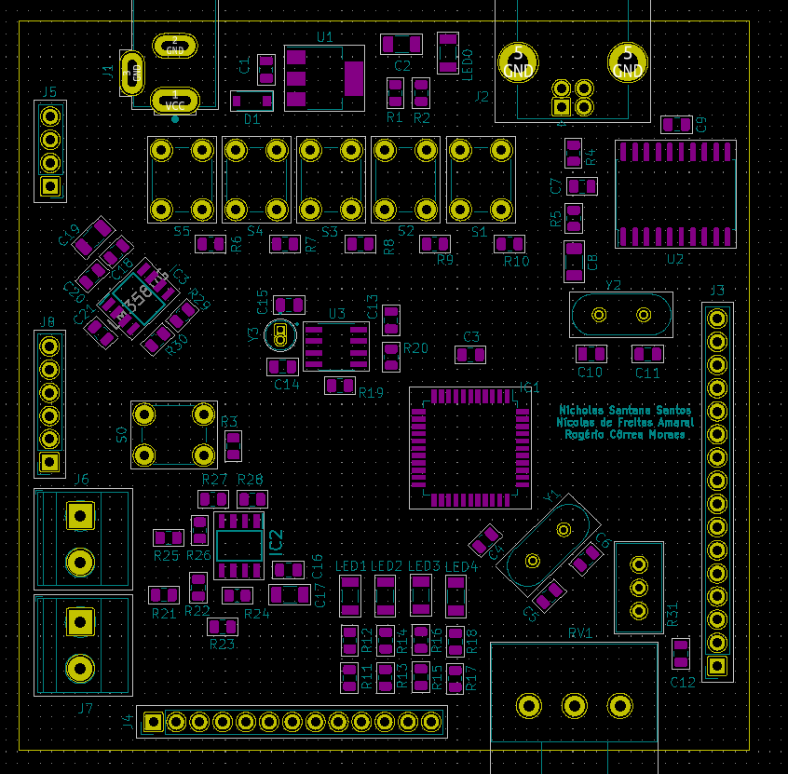Figura 25 – PCI com componentes e designators posicionados

Ao seccionarmos a imagem acima, podemos localizar cada sub-circuito posicionado na placa de acordo com o esquemático, com componentes identificados e listados abaixo.

*Fonte*

Figura 26 – Sub-circuito de alimentação (Conector, regulador e componentes auxiliares)

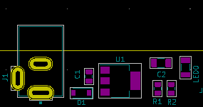*Controle*

Figura 27 – Seção de controle da placa (Micro, Cristal, e capacitores de alimentação)

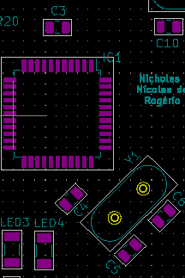

Figura 28 – Continuação da seção de controle (botão de reset)

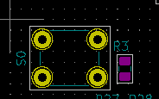

Figura 29 – Barramento de gravação do microcontrolador

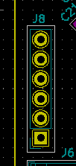*USB-Serial*

Figura 30 – Jack USB e conversor UART

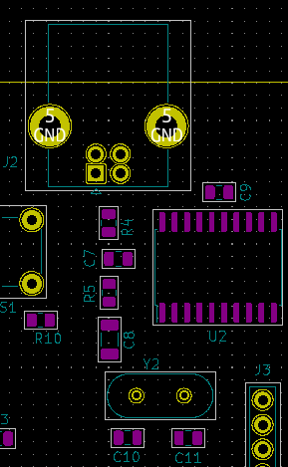

*Interações com o usuário LEDs*

Figura 31 – LEDs e resistores subsequentes

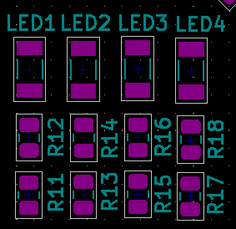*LCD*

Figura 32 – Header para encaixe do LCD e trimmer para regulação de contraste

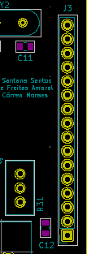

*Teclado*

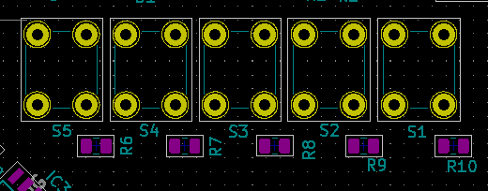Figura 33 – Chaves táteis para o teclado

*Trimpot*

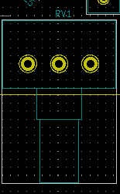Figura 34 – Trimpot*Periféricos MCP7940*

Figura 35 – Circuito do MCP7940

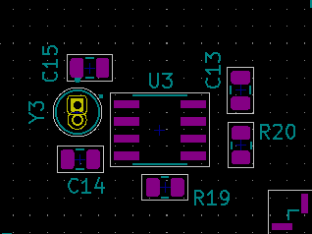

*Entradas analógicas diferenciais, PWM e orbitantes*

Figura 36 – Circuitos com LM358DG

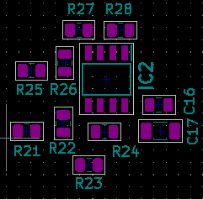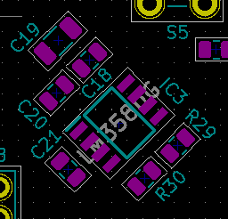

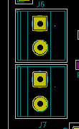Figura 37 – Header para entradas diferenciais

Figura 38 – Header para acesso a pino PWM do micro

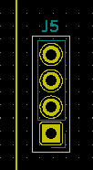

Figura 39 – Header de pinos não utilizados e alimentação extra

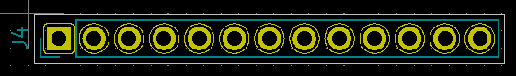

Após toda a preparação descrita, iniciou-se o processo de roteamento dos componentes, usando para tanto as duas layers de cobre disponíveis para a placa (Top e Bottom). A utilização de trilhas pela layer bottom facilita o posicionamento de certos componentes no espaço da placa, gerando assim maior liberdade de projeto.

Todas as trilhas e vias inseridas na PCI atendem aos requisitos definidos em R8 e definem-se por padrões adotados pelo projetista:

*Trilhas de alimentação: +5V, VCC, VBAT e entradas diferenciais, apresentam largura de trilha de 15 mils;*

*Trilhas que carregam níveis de tensão ou correntes derivados dos blocos de alimentação ou ainda trilhas de gravação da placa, portam-se com largura de 12 mils;*

*Trilhas de sinais, tais como os derivados dos osciladores ou da comunicação serial, apresentam largura de 9 mils;*

*Vias contam com 25 mils de diâmetro de ilha, além de furo de 15 mils;*

*Os pontos de fixação nos cantos da placa estruturam-se como vias, em que o diâmetro externo vale 4 mm e o furo equivale a 3,9 mm;*

*Todas as trilhas de alimentação de +5V dos componentes apresentam, além de entradas nos respectivos pinos, saídas conectando outras regiões de igual NET, ou seja, apresentam ao menos 2 possíveis caminhos de corrente para alimentar todo o circuito;*

*Todos os componentes, trilhas e vias apresentam distanciamento de no mínimo 9*

*mils;*

Abaixo, podemos verificar o resultado das trilhas nos planos Top e Bottom, além do plano GND nessa última, atendendo assim ao especificado nos requisitos. O uso do plano GND também na Top reforça a noção de referência para os diferentes sinais transitantes na placa, de modo que ambos lados se comunicam a partir de diferentes furos espalhados pelo layout, além dos pinos PTH dos componentes. Isso garante alívio de corrente sobre pontos específicos, além de dissipar melhor energia e reduzir interferências eletromagnéticas nos sinais.

Figura 40 – Trilhas no plano Top

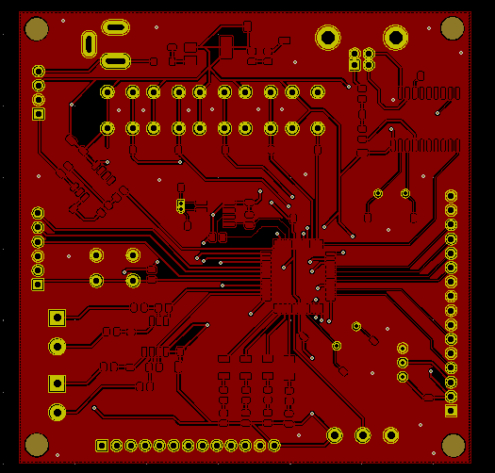

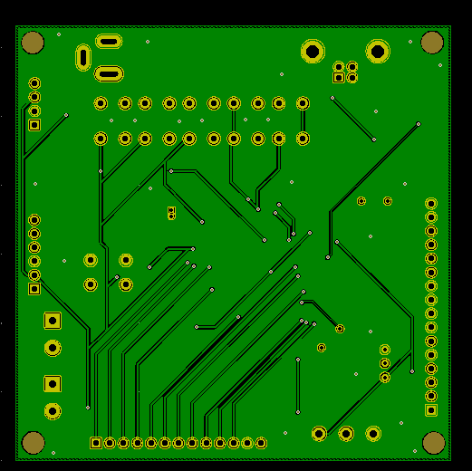Figura 41 – Trilhas no plano Bottom

Por fim, podemos visualizar o layout completo da PCI, referenciada em função do plano Top, pela Figura 41

Figura 42 – PCI completa

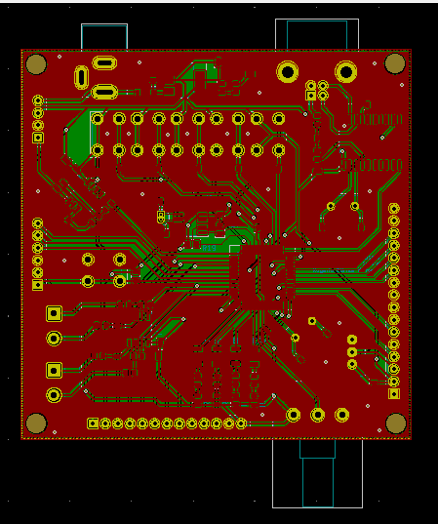

Pela figura conseguimos notar a densa rede de trilhas necessária para o completo roteamento da placa, além da disposição dos componentes e sua interligação. Em composição às figuras 40 e 39, também são nítidas as fixações de canto e a percepção de que certos componentes se estendem além dos limites da placa. Isso está motivado por escolha de projeto que considera tanto seu estilo de conexão como a funcionalidade geral da aplicação, sendo aqui representados pelo potenciômetro, conector de energia e USB, além do display LCD. Nota-se, através da sobreposição de planos, a inexistência de trilhas em angulações consideradas desfavoráveis ou inadequadas a projetos de modo geral. Esse fator, normalmente importante quando em situações de trabalho em altas frequências, também foi considerado para a PCI, como efeito de organização, estética e aplicação dos conhecimentos transmitidos na disciplina.

VISÃO TRIDIMENSIONAL DO PROJETO

Depois de realizado todo o projeto da placa, é possível obter sua visualização em formato 3D, possível dada a composição dos modelos tridimensionais aliados aos

footprints dos componentes utilizados. A seguir, são identificadas duas figuras do resultado 3D da placa, representando seus lados superior e inferior.

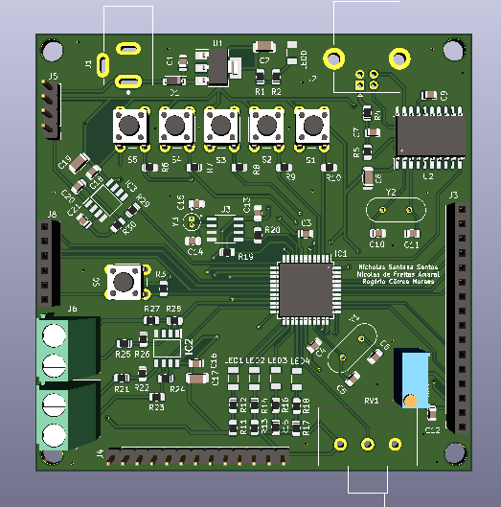Figura 43 – Visão 3D, lado superior

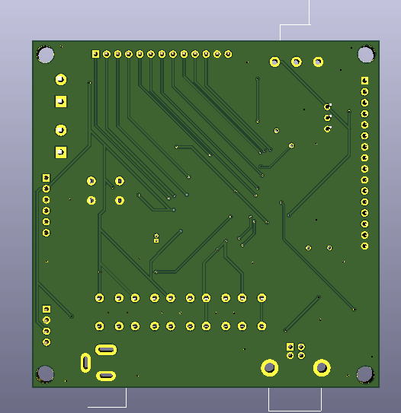Figura 44 – Visão 3D, lado inferior

Através das imagens podemos notar a identificação de todos os componentes na camada de silk (branca), além dos nomes dos integrantes do grupo. Fato mais importante a ser citado é o da noção da dimensão de componentes e seus encapsulamentos, permitindo dessa forma a idealização do produto final diante de todo o trabalho realizado.

Figura 45 – Visão superior da placa montada

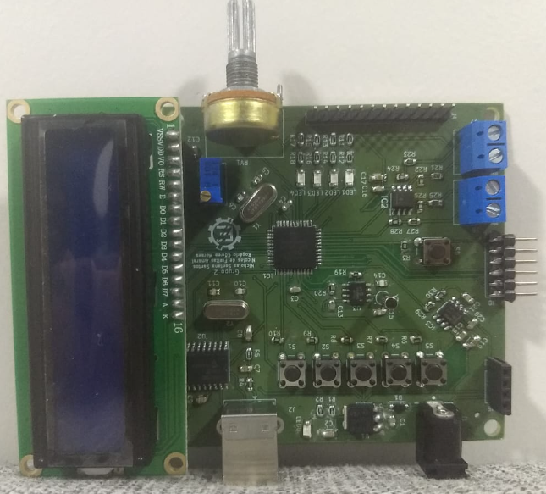

Figura 46 – Visão inferior da placa montada

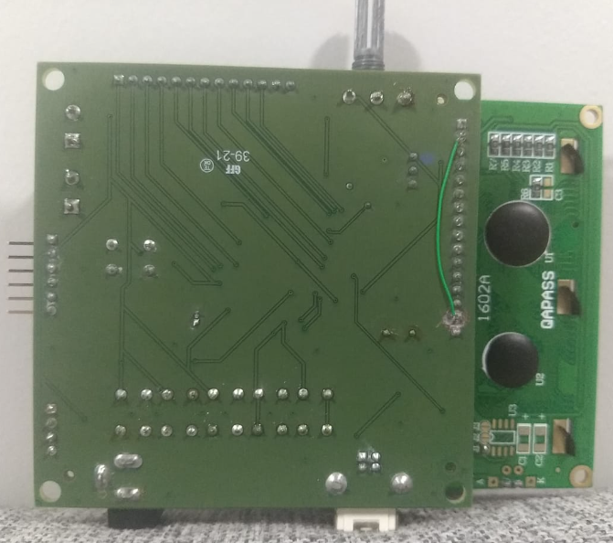

RELATÓRIO DE VERIFICAÇÃO DE ERROS DO PROJETO

Após a conclusão do projeto, é possível geral um relatório de erros dentro do próprio software. Na versão encaminhada para avaliação, o projeto acusou apenas um erro, identificado como proximidade entre os pads do cristal Y3 (32768 Hz). Como essa é uma característica própria do componente não representa um erro estrutural ao projeto. As figuras abaixo denunciam o ocorrido.

Figura 47 – Relatório DRC

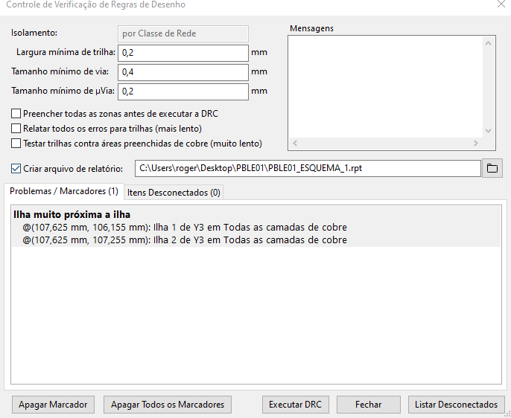

Figura 48 – Erro detalhado na PCI

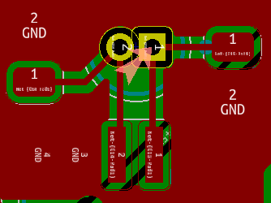

# ESPECIFICAÇÕES ELÉTRICAS

Dentro desse tópico serão tratados os limites e capacidades do projeto em relação a demandas elétricas, tais como consumo, faixas de trabalho de tensão e corrente e características de comunicação.

NIVEIS DE ALIMENTAÇÃO SUPORTADOS

Como citado nos requisitos do trabalho, o circuito deve possuir um regulador que trabalhe na faixa de tensão de 7 a 12V e que comporte toda a corrente necessária para fornecer ao protótipo. Em consulta ao datasheet do componente LD1117S50TR, podemos ver o mesmo suporta um nível de tensão máximo de 15V, ou seja, ele poderia até trabalhar em “overvoltage”, considerando os valões de entrada, mesmo que para isso sofresse maior desgaste. Como isso não é necessário, temos um componente bem dimensionado em relação à tensão, assim como também a seção de cálculos demonstrou no quesito fornecimento de corrente.

FAIXA DE NÍVEIS DE CONSUMO ESTIMADAS

Recordando a Tabela 16 – Consumo de corrente de componentes e estimativas, temos que a faixa de corrente estimada para o circuito é de 71,2mA, valor que está dentro do regime de trabalho do regulador de 5V empregado (também pode ser visto o cálculo de dissipação de potência no Memorial de Cálculos). Podemos observar também que a potência de dissipação é de 500mW, o que está dentro dos níveis de trabalho suportados pelo componente.

CORRENTES E TENSÕES MÁXIMAS DE ENTRADA E SAÍDA

Podemos notar componentes chaves no quesito consumo energético, a citar: microcontrolador, LED’s, amplificadores operacionais, relógio de tempo real e transceptor USB-serial. Sobre esses recai importância de análise de níveis máximos de trabalho, considerando que componentes mais comuns como resistores, capacitores e conectores já são adaptados às mais diferentes condições de uso e são, para todo o projeto, adequados em níveis de tensão, corrente e potência suportados. É importante notar que o regulador é fator limitante no trabalho dos outros componentes, já que sempre teremos uma máxima corrente possível de fornecimento, 800mA para nosso caso. Esse valor é, no entanto, superestimado à aplicação, mesmo que para outros projetos seja fator de análise. Na tabela abaixo temos representado os níveis requisitados.

Tabela 18 – Informações de corrente e tensão máxima sobre os componentes chaves

|  |  |  |
| --- | --- | --- |
| COMPONENTE | TENSÃO DE TRABALHO | CORRENTE MÁXIMA |
| LM358DG | Até 32V | 40 mA |
| MCP7940 | Até 6.5V | 400 uA |

|  |  |  |
| --- | --- | --- |
| Leds | 2.1V | 30 mA |
| MCP2200 | 3 a 5.5V | 15mA |
| LD1117S50TR | 6 a 15V | 800 mA |
| Micro | Até 7.5V | Pino Vss - 300mA |
| Pino Vdd - 250mA |
| Pinos I/O - 25mA |
| Clamps I/O - 20mA |

CARACTERÍSTICAS DE COMUNICAÇÃO

Além de todas as funções relacionadas a interação com o usuário, tais como as funções do LCD e chaves, a placa possui certas formas de se comunicar com ambientes externos ou outras máquinas. Tais modos estão denotados abaixo.

O projeto possui uma entrada USB, que possibilita a troca de informações via padrão serial (RX – TX) com dispositivos conectados à placa. Qualquer caminho, seja da placa à aplicação externa ou desta à primeira pode ser estabelecido para trânsito de dados. A PCI conta ainda com entradas diferenciais aptas a receber diversos sinais e trabalhá-los para realizar rotinas pré-programadas dentro do microcontrolador,

expandindo sua capacidade de tarefas.

Por fim, a placa é dotada de um barramento de gravação ICSP para que possa ser diretamente gravado por arquivo hexadecimal (.hex) e assim adicionar diferentes tipos de programas ao microcontrolador, configurando-o de acordo com as necessidades do operador.

# PROCEDIMENTO PARA GRAVAÇÃO DA PLACA

Para gravação da placa é necessário seguir os seguintes passos:

* Ligar o conector de alimentação J1 na tomada
* Conectar o PIC kit no conector de gravação do microcontrolador (J8)
* Conectar o PIC kit no computador com programa de gravação
* Transferir o programa
* Desligar o PIC kit

Dessa forma a placa está programada e pronta para o uso

# PROCEDIMENTO PARA UTILIZAÇÃO DO COMANDO SERIAL

A utilização do terminal serial acontece seguindo os seguintes passos:

* Ligar o conector de alimentação J1 na tomada
* Conectar o USB no conector J2
* Ligar o USB no computador
* Abrir o programa de terminal de simulação que suporte porta serial
* Configurar o programa para enviar o serial pela porta USB conectada

Dessa forma o usuário já pode interagir com a placa por meio do terminal serial.

# MONTAGEM E ANÁLISE DE CUSTOS

Este tópico tem por missão demonstrar os pontos necessários para a confecção da PCI, desde os componentes a serem utilizados ao método de gravação do projeto embarcado no sistema final. São também definidos valores envolvidos na compra de componentes e construção física da placa.

LISTA DE COMPRAS E CUSTO DE MATERIAIS

Na página a seguir está representada a tabela que lista os componentes necessários ao projeto, referenciados em termos dos parâmetros: Identificador, Footprint, Part Number, Fabricante, Distribuidora, Preço Unitário (dólares), Quantidade usada e Preço final (dólares).

Dois componentes não apresentam identificadores pelo projeto, correspondendo ao LCD e a sua barra de pinos macho para inserção na placa. Alguns dos nomes considerados em footprints na verdade são seus estilos de montagem/terminação, por não possuírem uma pegada específica. O valor de compra do LCD é dado pela distribuidora em reais, já que não foi encontrado o componente desejado na Mouser ou Digikey. Assim, para efeito de representação e cálculo de custos em dólares, foi convertido o valor de R$20,00 em função da cotação de 08/08/21, às 12h, constante em 5,24 reais/dólar.

Além dos componentes tabelados é necessário avaliar outros itens a serem adquiridos para a conclusão do projeto da placa, como propriamente a base de cobre, além de serem considerados custos associados à montagem.

Para a fabricação da placa, foi consultado o site jlcpcb.com, empresa chinesa que fabrica PCI’s de forma rápida e com entrega para o Brasil. O valor da placa, somado ao frete, é estimado em R$56,00, considerando os parâmetros da tabela a seguir:

Tabela 19 – Parâmetros para fabricação da PCI

|  |  |
| --- | --- |
| Material Base | FR-4 |
| Layers | 2 |
| Dimensões | 80x80mm |
| Quantidade | 5 |
| Espessura | 1.6mm |
| Cobre | 1oz |

Há de se pensar ainda na possibilidade de compra do gravador para a placa, que em consultas rápidas a sites de venda, nos retornam valores próximos à R$120,00. Esse valor, no entanto, aliada a custos com solda e equipamentos necessários ao processo de construção não serão considerados aqui, haja vista que a disciplina subsequente (PBLE02) é estruturada para lidar com esses aspectos.

Estimando por fim o custo total de construção do projeto dado pela compra dos componentes e da placa física propriamente dita chegaríamos ao valor de (56 + 44,31 × 5,24) R$ 288,18. Esse resultado é relativamente alto, mas dada a estrutura de compra de componentes em maior escala e de uma maior quantidade de placas num mesmo pedido, temos a possibilidade de redução desse montante.

|  |  |  |  |  |  |  |  |
| --- | --- | --- | --- | --- | --- | --- | --- |
| Tabela 20 – Lista de compras | | | | | | | |
| Identificador | Footprint | Part Number | Fabricante | Distribuidora | Preço Unitário ($  USD) | Quantidade usada | Preço final ($ USD) |
| IC1 | TQFP-44 | PIC18F4550-I/PT | Microchip | Mouser Eletronics | 6,07 | 1 | 6,07 |
| IC2, IC3 | SOIC-8 | LM358DG | ON Semiconductor | Digikey Eletronics | 0,70 | 2 | 1,40 |
| U1 | SOT-223-3 | LD1117S50TR | STMicroelectronics | Mouser Eletronics | 0,55 | 1 | 0,55 |
| U2 | SOIC-8 | MCP2200-I/SO | Microchip | Mouser Eletronics | 2,04 | 1 | 2,04 |
| U3 | SOIC-8 | MCP7940N-I/SN | Microchip | Mouser Eletronics | 0,76 | 1 | 0,76 |
| S0, S1, S2, S3, S4, S5 | Through Hole | 1825910-6 | TE Connectivity | Digikey Eletronics | 0,11 | 6 | 0,66 |
| J1 | PJ-002A | PJ-002A | CUI Devices | Mouser Eletronics | 0,59 | 1 | 0,59 |
| J2 | Solder Pin | 897-43-004-90-000000 | Mill-Max | Mouser Eletronics | 1,39 | 1 | 1,39 |
| J3 | Through Hole | PPTC161LFBN-RC | Sullins Connector Solutions | Digikey Eletronics | 0,98 | 1 | 0,98 |
| J4 | Solder Pin | 4-644456-3 | TE Connectivity | Mouser Eletronics | 0,93 | 1 | 0,93 |
| J5 | Solder Pin | 3-644456-4 | TE Connectivity | Mouser Eletronics | 0,37 | 1 | 0,37 |
| J6, J7 | Through Hole | OSTTA024163 | On Shore Technology Inc | Digikey Eletronics | 0,73 | 2 | 1,46 |
| J8 | PPTC061LFBN- RC | PPTC061LFBN-RC | Sullins Connector Solutions | Digikey Eletronics | 0,52 | 1 | 0,52 |
| - | Solder Pin | 4-644456-6 | TE Connectivity | Mouser Eletronics | 1,45 | 1 | 1,45 |
| - | - | 1602A | QAPASS | Bau da eletrônica | 3,82 | 1 | 3,82 |
| LED0, LED1, LED2, LED3, LED4 | 1608 | LTST-C150GKT | Lite-On | Mouser Eletronics | 0,32 | 5 | 1,60 |

|  |  |  |  |  |  |  |  |
| --- | --- | --- | --- | --- | --- | --- | --- |
| D1 | SOD-123-2 | NRVB230LSFT1G | ON Semiconductor | Mouser Eletronics | 0,53 | 1 | 0,53 |
| Y1 | HC-49/US | ATS20A | CTS | Mouser Eletronics | 0,36 | 1 | 0,36 |
| Y2 | HC-49/US | ATS12A | CTS | Mouser Eletronics | 0,36 | 1 | 0,36 |
| Y3 | Cylinder/Radial | AB38T-32.768KHZ | ABRACON | Mouser Eletronics | 0,34 | 1 | 0,34 |
| C1, C3, C4, C7, C12, C13, C16, C18, C20, C21 | 8050 | VJ0805Y104KXJAT | Vishay | Mouser Eletronics | 0,43 | 10 | 4,30 |
| C2, C8, C17, C19 | 1206 | F931C106KAA | AVX | Mouser Eletronics | 0,54 | 4 | 2,16 |
| C5, C6, C10, C11, C15, C16 | 8050 | VJ0805A220JXAMC | Vishay | Mouser Eletronics | 0,34 | 6 | 1,36 |
| C9 | 8050 | VJ0805Y224KXJMT | Vishay | Mouser Eletronics | 0,68 | 1 | 0,68 |
| R1, R2, R11 - R18 | 8050 | RCA0805100RFKEA | Vishay | Mouser Eletronics | 0,17 | 10 | 1,70 |
| R5 | 8050 | CRCW0805470RFKEB | Vishay | Mouser Eletronics | 0,18 | 1 | 0,18 |
| R22, R24, R26, R28 | 8050 | CRCW08052K40FKTA | Vishay | Mouser Eletronics | 0,15 | 4 | 0,60 |
| R21, R23, R25, R27 | 8050 | CRCW08054K00FKTA | Vishay | Mouser Eletronics | 0,15 | 4 | 0,60 |
| R3, R4, R6 - R10, R19, R20, R29, R30 | 8050 | RCA080510K0FKEA | Vishay | Mouser Eletronics | 0,17 | 11 | 1,87 |
| R31 | Through Hole | P160KN-0QC15B10K | TT Electronics | Mouser Eletronics | 0,75 | 1 | 0,75 |
| RV1 | PC Pin | 3296W-1-103RLF | Bourns | Mouser Eletronics | 3,93 | 1 | 3,93 |
| VALORES FINAIS | | | | | | 84 | $44,31 |

4

# DIAGRAMA DE CLASSES

Figura 49 - Diagrama de classes

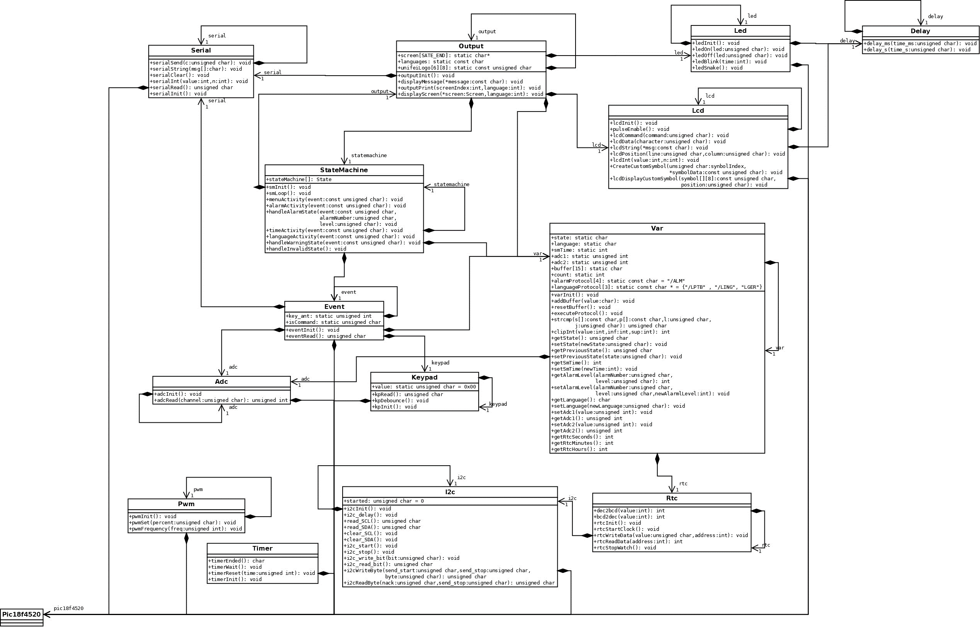

# DIAGRAMA DE ESTADOS

Figura 50 - Diagrama de estados

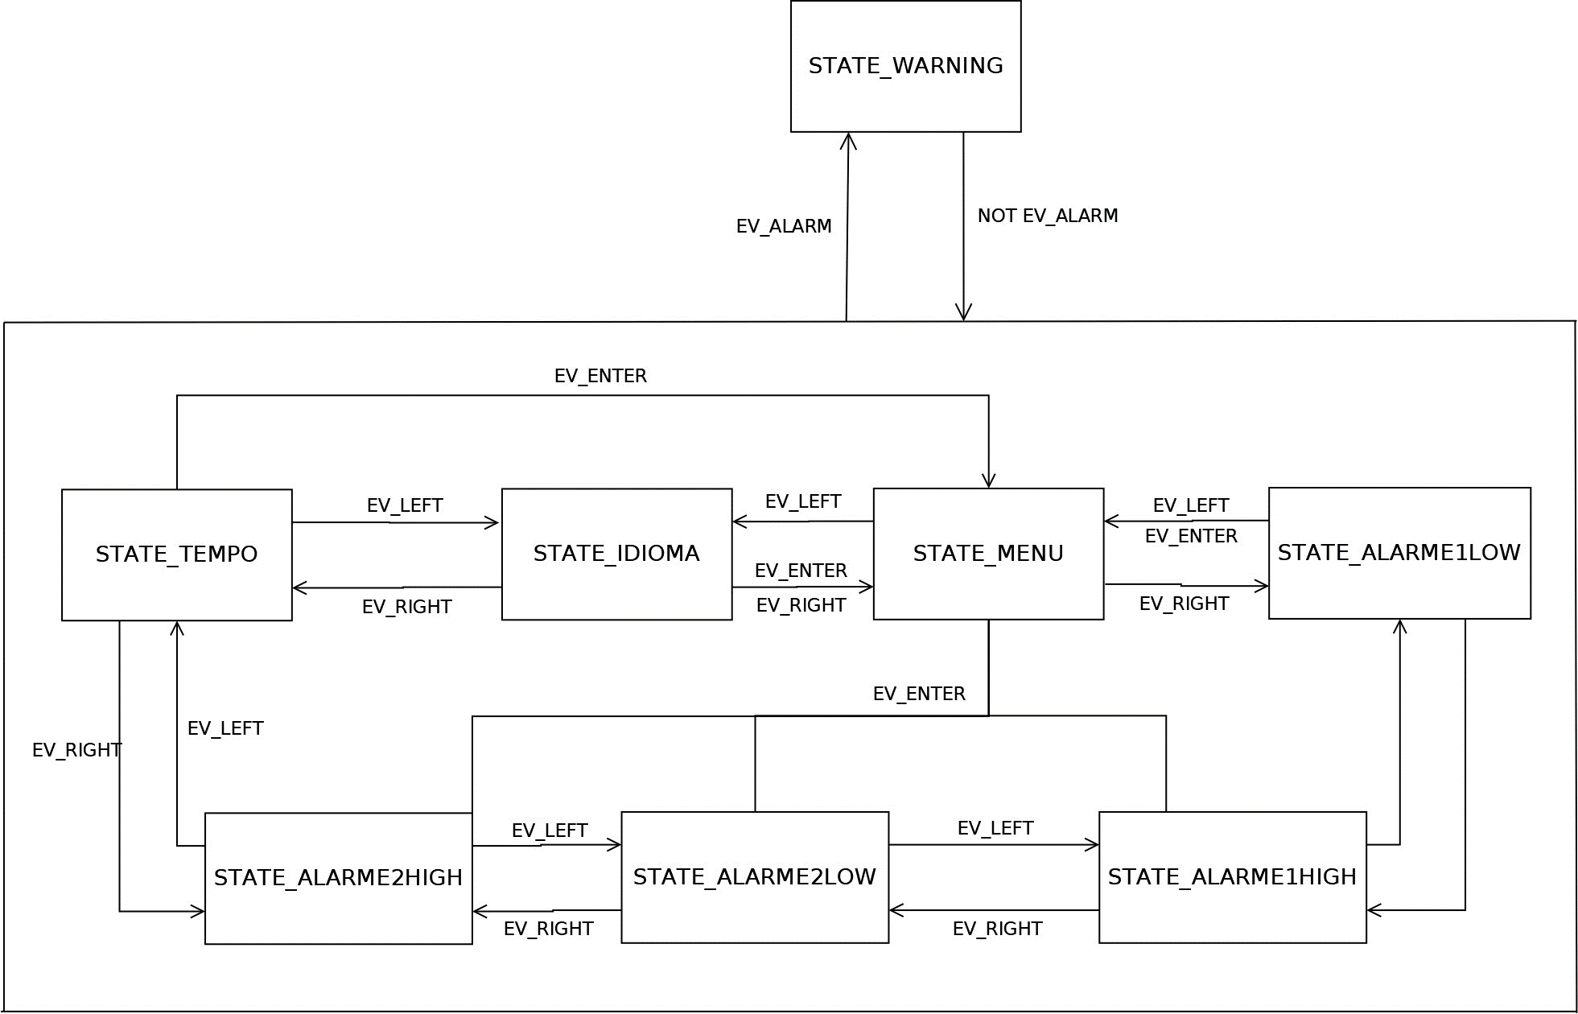

# BIBLIOGRAFIA

* 1. Microchip Technology Inc. Datasheet: MCP2200, USB 2.0 to UART Protocol Converter with GPIO. Publicação eletrônica, 2010. Disponível em: <https://br.mouser.com/datasheet/2/268/22228A-81933.pdf>
  2. Microchip Technology Inc. Datasheet: MCP7940, Low-Cost I2C™ Real-Time Clock/Calendar with SRAM and Battery Switchover. Publicação eletrônica, 2011. Disponível em: < [https://br.mouser.com/datasheet/2/268/25010A-](https://br.mouser.com/datasheet/2/268/25010A-71550.pdf) [71550.pdf](https://br.mouser.com/datasheet/2/268/25010A-71550.pdf)>
  3. Microchip Technology Inc. Datasheet: PIC18F2455/2550/4455/4550 Data Sheet 28/40/44-Pin, High-Performance,Enhanced Flash, USB Microcontrollers with nanoWatt Technology. Publicação eletrônica, 2009. Disponível em: <<https://br.mouser.com/datasheet/2/268/39632e-48732.pdf>>
  4. AVX. Datasheet: F931C106KAA, Resin-Molded Chip, Standard Tantalum J- Lead. Publicação eletrônica. Disponível em:

<<https://br.mouser.com/datasheet/2/40/f93-776559.pdf>>

* 1. TT Electronics. Datasheet: P160KN-0QC15B10K, Rotary Potentiometer P160 Series. Publicação eletrônica, 2019. Disponível em:

<https://br.mouser.com/datasheet/2/414/P160-1545428.pdf>

* 1. Bourns. Datasheet: 3296W-1-103RLF, 3296 - 3/8 ˝ Square Trimpot® Trimming Potentiometer. Publicação eletrônica, 2015. Disponível em:

<https://br.mouser.com/datasheet/2/54/3296-776415.pdf>

* 1. TE Connectivity. Datasheet: 4-644456-6. Publicação eletrônica, 2011. Disponível em:<https:/[/www.te.com/](http://www.te.com/commerce/DocumentDelivery/DDEController?Acti)c[ommerce/DocumentDelivery/DDEController?Acti](http://www.te.com/commerce/DocumentDelivery/DDEController?Acti) on=srchrtrv&DocNm=644456&DocType=Customer+Drawing&DocLang=E nglish&PartCntxt=4-644456-6&DocFormat=pdf>
  2. CUI Devices. Datasheet: PJ-002A. Publicação eletrônica, 2019 Disponível em:

<https://br.mouser.com/datasheet/2/670/pj_002a-1778764.pdf>

* 1. Lite-On. Datasheet: LTST-C150GKT. Publicação eletrônica, 2018. Disponível em: <[https://br.mouser.com/datasheet/2/239/Lite-On-LTST-C150GKT-](https://br.mouser.com/datasheet/2/239/Lite-On-LTST-C150GKT-1175255.pdf) [1175255.pdf](https://br.mouser.com/datasheet/2/239/Lite-On-LTST-C150GKT-1175255.pdf)>
  2. STMicroelectronics. Datasheet: LD1117S50TR, Adjustable and fixed low drop positive voltage regulator. Publicação eletrônica, 2020. Disponível em: <https://br.mouser.com/datasheet/2/389/cd00000544-1795431.pdf>
  3. Mill-Max. Datasheet: 897-43-004-90-000000. Publicação eletrônica, 2018, Disponível em: < https://br.mouser.com/datasheet/2/273/148-259756.pdf>
  4. ABRACON. Datasheet: AB38T-32.768KHZ, Low Frequency, 32.768khz Cylindrical Type Tuning Fork Crystals. Publicação eletrônica, 2019. Disponível em: < https://br.mouser.com/datasheet/2/3/ab38t-ab26t- 1155464.pdf>
  5. CTS Electronic Components. Datasheet: ATS20A. Publicação eletrônica, 2020. Disponível em: <https://br.mouser.com/datasheet/2/96/008-0309-0- 786275.pdf >
  6. CTS Electronic Components. Datasheet: ATS12A. Publicação eletrônica, 2020. Disponível em: [https://br.mouser.com/datasheet/2/96/008-0309-0-](https://br.mouser.com/datasheet/2/96/008-0309-0-786275.pdf) [786275.pdf](https://br.mouser.com/datasheet/2/96/008-0309-0-786275.pdf)
  7. TE Connectivity. Datasheet: 4-644456-3. Publicação eletrônica, 2011. Disponível em:<https:/[/www.te.com/](http://www.te.com/commerce/DocumentDelivery/DDEController?Acti)c[ommerce/DocumentDelivery/DDEController?Acti](http://www.te.com/commerce/DocumentDelivery/DDEController?Acti)

on=srchrtrv&DocNm=644456&DocType=Customer+Drawing&DocLang=E nglish&PartCntxt=4-644456-6&DocFormat=pdf>

* 1. TE Connectivity. Datasheet: 3-644456-4. Publicação eletrônica, 2011. Disponível em:

<https:/[/www.te.com/](http://www.te.com/commerce/DocumentDelivery/DDEController?Action)c[ommerce/DocumentDelivery/DDEController?Action=](http://www.te.com/commerce/DocumentDelivery/DDEController?Action) srchrtrv&DocNm=644456&DocType=Customer+Drawing&DocLang=Englis h&PartCntxt=4-644456-6&DocFormat=pdf>

* 1. ON Semiconductor. Datasheet: NRVB230LSFT1G, Surface Mount Schottky Power Rectifier. Publicação eletrônica, 2014 Disponível em:

<https://br.mouser.com/datasheet/2/308/1/MBR230LSFT1_D-2315065.pdf>

* 1. Vishay. Datasheet: VJ0805A220JXAMC, Surface Mount Multilayer Ceramic Chip Capacitors for Commercial Applications. Publicação eletrônica, 2019. Disponível em: <[https://br.mouser.com/datasheet/2/427/vjcommercialseries-](https://br.mouser.com/datasheet/2/427/vjcommercialseries-1764145.pdf) [1764145.pdf](https://br.mouser.com/datasheet/2/427/vjcommercialseries-1764145.pdf)>
  2. Vishay. Datasheet: VJ0805Y104KXJAT, Surface Mount Multilayer Ceramic Chip Capacitors for Commercial Applications. Publicação eletrônica, 2019. Disponível em: <[https://br.mouser.com/datasheet/2/427/vjcommercialseries-](https://br.mouser.com/datasheet/2/427/vjcommercialseries-1764145.pdf) [1764145.pdf](https://br.mouser.com/datasheet/2/427/vjcommercialseries-1764145.pdf)>
  3. Vishay. Datasheet: VJ0805Y224KXJMT, Surface Mount Multilayer Ceramic Chip Capacitors for Commercial Applications. Publicação eletrônica, 2019. Disponível em: <[https://br.mouser.com/datasheet/2/427/vjcommercialseries-](https://br.mouser.com/datasheet/2/427/vjcommercialseries-1764145.pdf) [1764145.pdf](https://br.mouser.com/datasheet/2/427/vjcommercialseries-1764145.pdf)>
  4. Vishay. Datasheet: RCA0805100RFKEA, Automotive, Sulfur Resistant Lead (Pb)-Free Thick Film, Rectangular Chip Resistors. Publicação eletrônica, 2014. Disponível em: <https://br.mouser.com/datasheet/2/427/rcae3- 1761931.pdf>
  5. Vishay. Datasheet: CRCW0805470RFKEB, Standard Thick Film Chip Resistors. Publicação eletrônica, 2018. Disponível em:

<https://br.mouser.com/datasheet/2/427/dcrcwe3-1762152.pdf>

* 1. Vishay. Datasheet: CRCW08052K40FKTA, Lead (Pb)-Bearing Thick Film, Rectangular Chip Resistors. Publicação eletrônica, 2010. Disponível em:

<https://br.mouser.com/datasheet/2/427/dcrcw-1762150.pdf>

* 1. Vishay. Datasheet: CRCW08054K00FKTA, Lead (Pb)-Bearing Thick Film, Rectangular Chip Resistors. Publicação eletrônica, 2010. Disponível em:

<https://br.mouser.com/datasheet/2/427/dcrcw-1762150.pdf>

* 1. Vishay. Datasheet: RCA080510K0FKEA, Automotive, Sulfur Resistant Lead (Pb)-Free Thick Film, Rectangular Chip Resistors. Publicação eletrônica, 2014. Disponível em: <https://br.mouser.com/datasheet/2/427/rcae3- 1761931.pdf>
  2. On Shore Technology Inc. Datasheet: OSTTA024163. Publicação eletrônica, 2019. Disponível em: <[https://www.on-shore.com/wp-](https://www.on-shore.com/wp-content/uploads/OSTTAXX4163.pdf) [content/uploads/OSTTAXX4163.pdf](https://www.on-shore.com/wp-content/uploads/OSTTAXX4163.pdf)>
  3. ON Semiconductor. Datasheet: LM358DG, Single Supply DualOperational Amplifiers. Publicação eletrônica, 2016. Disponível em:

<[https://rocelec.widen.net/view/pdf/bod2h3gyhl/ONSM-S-A0002642632-](https://rocelec.widen.net/view/pdf/bod2h3gyhl/ONSM-S-A0002642632-1.pdf?t.download=true&u=5oefqw) [1.pdf?t.download=true&u=5oefqw](https://rocelec.widen.net/view/pdf/bod2h3gyhl/ONSM-S-A0002642632-1.pdf?t.download=true&u=5oefqw)>

* 1. TE Connectivity. Datasheet: 1825910-6. Publicação eletrônica, 2017. Disponível em: < [https://www.te.com/commerce/DocumentDelivery/DDEController?Action=sr](https://www.te.com/commerce/DocumentDelivery/DDEController?Action=srchrtrv&DocNm=1825910&DocType=Customer%2BDrawing&DocLang=English) [chrtrv&DocNm=1825910&DocType=Customer+Drawing&DocLang=Englis](https://www.te.com/commerce/DocumentDelivery/DDEController?Action=srchrtrv&DocNm=1825910&DocType=Customer%2BDrawing&DocLang=English) [h](https://www.te.com/commerce/DocumentDelivery/DDEController?Action=srchrtrv&DocNm=1825910&DocType=Customer%2BDrawing&DocLang=English)>
  2. Sullins Connector Solutions. Datasheet: PPTC061LFBN-RC, .100” [2.54 mm] Contact Centers, Female Headers, Straight/Right Angle/SMT. Publicação eletrônica, 2018. Disponível em:

<https://media.digikey.com/pdf/Data%20Sheets/Sullins%20PDFs/Female_He aders.100_DS.pdf>

* 1. On Shore Technology Inc. Datasheet: OSTTA024163. Publicação eletrônica, 2019. Disponível em: <[https://www.on-shore.com/wp-](https://www.on-shore.com/wp-content/uploads/OSTTAXX4163.pdf) [content/uploads/OSTTAXX4163.pdf](https://www.on-shore.com/wp-content/uploads/OSTTAXX4163.pdf)>
  2. On Shore Technology Inc. Datasheet: OSTTA024163. Publicação eletrônica, 2019. Disponível em: <[https://www.on-shore.com/wp-](https://www.on-shore.com/wp-content/uploads/OSTTAXX4163.pdf) [content/uploads/OSTTAXX4163.pdf](https://www.on-shore.com/wp-content/uploads/OSTTAXX4163.pdf)>
  3. On Shore Technology Inc. Datasheet: OSTTA024163. Publicação eletrônica, 2019. Disponível em: <[https://www.on-shore.com/wp-](https://www.on-shore.com/wp-content/uploads/OSTTAXX4163.pdf) [content/uploads/OSTTAXX4163.pdf](https://www.on-shore.com/wp-content/uploads/OSTTAXX4163.pdf)>
  4. Microchip Technology Inc. Application Note: MCP2200 USB to RS-232 Demo BoardUser’s Guide. Publicação eletrônica, 2010. Disponível em:< <https://ww1.microchip.com/downloads/en/DeviceDoc/51901A.pdf>>
  5. Baú da Eletrônica, Componentes Eletrônicos. Display LCD 16x2 (Azul). Disponível em: <https:/[/www.bauda](http://www.baudaeletronica.com.br/display-lcd-16x2-)e[letronica.com.br/display-lcd-16x2-](http://www.baudaeletronica.com.br/display-lcd-16x2-) azul.html>